CONTENIDO: Los albores de la humanidad los pueblos antiguos del mundo y su devenir.
PDA: Reconstruye aspectos de la vida cotidiana en los ámbitos de la economía, la cultura, la sociedad y la política de los pueblos de Mesoamérica.

CULTURA, PODER Y SOCIEDAD EN MESOAMÉRICA.
Con el paso del tiempo los asentamientos agrícolas de Mesoamérica se fueron haciendo más complejos, no solo en las construcciones, sino en su manera de organización política. Como consecuencia apareció el Estado para organizar la vida de los individuos, dando origen las jerarquizaciones sociales que iban de acuerdo con el trabajo que realizaban dentro de la civilización.
ESTRUCTURA POLÍTICA DE LOS CENTRO DE PODER EN MESOAMÉRICA.
Las personas que trabajaban la tierra, cazaban, elaboraban artefactos de piedra o barro o quiénes tejían, debían obtener un excedente, para intercambiarlo por alimentos, ropa o cualquier cosa que necesitaban, es decir, practicaban el trueque.
lo mismo sucedió con comerciantes, guerreros, sacerdotes y gobernantes. Por tal razón, se dio la jerarquización política, económica y cultual de los pueblos de Mesoamérica.
La organización política y social de las diversas culturas mesoamericanas no fue la misma, varió según la temporalidad o la región.

LA PERIODIZACIÓN EN MESOAMÉRICA EN PRECLÁSICO, CLÁSICO O POSCLÁSICO.
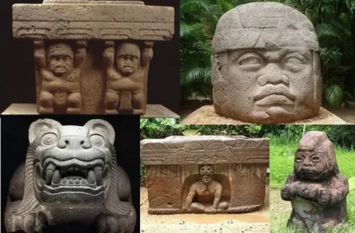
I.- Después de leer de la página 176 a la 179 del libro Ética Naturaleza y Sociedades, completa los conceptos que faltan en cada argumento dado.
En el periodo Preclásico (_______________) se gestó una estructura política denominada: ___________________.
Especialmente en la cultura: ______________ desarrolla en Veracruz y Tabasco.
De esta forma se estableció una distinción y una relación de poder entre la élite y el resto de la población.
En esta organización política se distinguen tres grupos sociales principales que son: _____________________, __________________ y la gente común.
Una de las principales manifestaciones materiales de los olmecas fueron las colosales esculturas de: ______________________ cuya materia prima provenía de lugares situados a decenas de kilómetros de distancia. Dichas esculturales probablemente representaban a caciques o gobernantes.

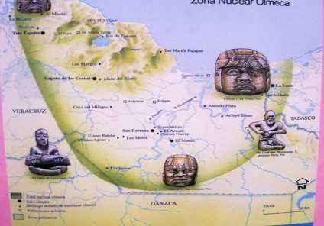

En el periodo Clásico (____________________) Se caracterizó por el surgimiento del: _________________ como una estructura social con facultades para ejercer el poder. Entre las ciudades que destacan están: Teotihuacan (en el Estado de México), Monte Albán ( en:____________) y algunas ciudades mayas como: Palenque (en:___________), Calakmul (en:____________), Uxmal (en Yucatán), Dzibanché (en:_________________) o Comalcalco (en Tabasco).
En las ciudades-Estado mayas del periodo clásico el poder estuvo centralizado en un: ______________ quien heredaba al autoridad, política, económica y social.
En Teotihuacán no hubo una autoridad individual o dinastía, sino que el poder fue administrado por un grupo de: _________________.
Esta forma de gobierno fue llamada: __________________, fue posible porque Teotihuacán fue un estado: ________________.

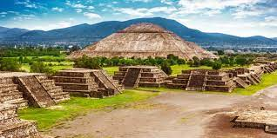

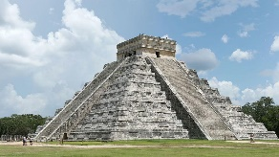

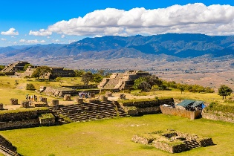

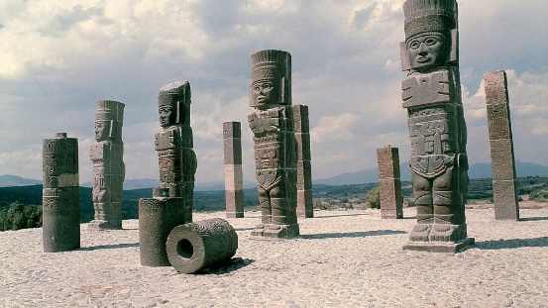
En el periodo posclásico ( __________________) los Estados se: ___________________ y surgieron algunos imperios como el : ______________de Tula Hidalgo; los reinos mayas en la Península de Yucatán o el Imperio: _______________ también llamado azteca en el centro del país.
En el periodo posclásico, los imperios expandieron su domino a otros pueblos y centralizaron el poder en un: _____________________. Estos Estados contaban con un ejército de guerreros, el ejemplo más notable fue el imperio:____________ o azteca, donde al máximo gobernante soberano se le conocía como: _______________, su poder lo heredaba de su padre o tío, era el jefe militar, sacerdote de alto rango y juez supremo.
La sociedad mexica estaba dividida en dos grupos: ________________(pipiltin) y _________________ (macehualtin)
La diferencia social se reflejaba en la educación ya que existían dos escuelas:
Tepochcalli (escuela para los niños y jóvenes del pueblo) y el calmécac (era para: _____________________)

